

МИНИСТЕРСТВО НАУКИ И ВЫСШЕГО ОБРАЗОВАНИЯ РОССИЙСКОЙ ФЕДЕРАЦИИ
ФЕДЕРАЛЬНОЕ ГОСУДАРСТВЕННОЕ БЮДЖЕТНОЕ ОБРАЗОВАТЕЛЬНОЕ УЧРЕЖДЕНИЕ ВЫСШЕГО ОБРАЗОВАНИЯ

«МИРЭА – Российский технологический университет»
РТУ МИРЭА

Отчет по выполнению практического задания 6-1

Тема: «Быстрый доступ к данным с помощью хеш-таблиц»

Дисциплина: Структуры и алгоритмы обработки данных

Выполнил студент Фамилия И.О.
Группа АААА-00-00

Москва 2024
СОДЕРЖАНИЕ
1 ВВЕДЕНИЕ 3
1.1 Цель работы 3
1.2 Индивидуальный вариант 3
2 ХОД РАБОТЫ 4
2.1 Анализ решения 4
2.2 Код программы 5
2.3 Код программы 5
2.3 Результаты тестирования 9
5 ВЫВОД 10
6 ИНФОРМАЦИОННЫЕ ИСТОЧНИКИ 11

1 ВВЕДЕНИЕ
1.1 Цель работы
Освоить приёмы хеширования и эффективного поиска элементов множества.
1.2 Индивидуальный вариант
Таблица 1 — Индивидуальный вариант
Вариант | Метод хеширования | Структура элементов множества
19 | Цепное хеширование | Книга: ISBN – 12-значное число, автор, название

2 ХОД РАБОТЫ
2.1 Анализ решения
В начале необходимо определить структуру таблицы. Поскольку используется цепное хеширование, будет необходима структура связного списка. Возьмём реализацию из 5-ой работы предыдущего семестра.
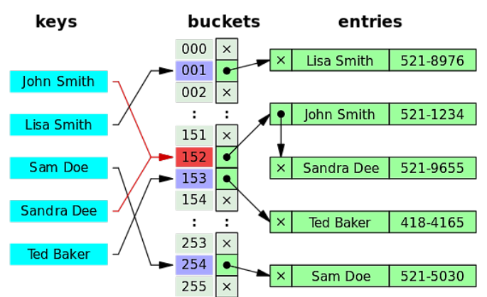

Создадим класс HashMap. Внутреннее множество данных будет представлять массив указателей на связные списки, то есть на их первые элементы.
Реализуем алгоритм хеш-функции, поскольку ключем является номер книги, то достаточно взять остаток от деления на размер массива.
Результатом выполнения хеш-функции будет служить индекс в массиве для вставки нового элемента, а также при обращении к ним.
Вставку, поиск, и удаление реализуем непосредственно обращением к соответствующим методам связного списка конкретного элемента массива.
Для реализации рехеширования, организуем подсчёт фактора загрузки, который представляет собой отношения количества элементов к размеру массива. Если фактор загрузки >0.75, то допустим рехеширование. Для этого, запишем все элементы массива во временный, увеличим размер исходного вдвое, и перезапишем все элементы вследствие получая новые хеши для записей.
Реализуем программный интерфейс для доступа к таблице пользователю.
Код программы представлен в листингах 1-3. Результаты тестирования на рис. 1-3.
2.2 Код программы
Листинг 1 - Реализация класса HashMap
class HashMap
{
private:
LinkedList *table;
int size;

ul hash_func(ul key)
{
return key % size;
}

public:
HashMap(int _size)
{
size = _size;
table = new LinkedList[_size];
}

void insert(ul ISBN, string author, string name)
{
table[hash_func(ISBN)].push_back(ISBN, author, name);
}

void delete_entry(ul ISBN)
{
table[hash_func(ISBN)].remove(ISBN);
}

Node get(ul ISBN)
{
Node *found = table[hash_func(ISBN)].find(ISBN);
if (found == nullptr)
return Node{0, "None", "None"};
return *found;
}

// Get func
Node operator[](ul ISBN)
{
return get(ISBN);
}

float load_factor()
{
int n = 0;
for (int i = 0; i < size; i++)
{
n += table[i].count();
}
return (float)n / (float)size;
}

bool rehash_table()
{
if (load_factor() < 0.75)
return false;
vector<Node *> tmp_array;
for (int i = 0; i < size; i++)
while (!table[i].is_empty())
{
tmp_array.push_back(table[i].first);
table[i].remove_first();
}
delete table;

size *= 2;
table = new LinkedList[size];
for (int i = 0; i < tmp_array.size(); i++)
insert(tmp_array[i]->ISBN, tmp_array[i]->author, tmp_array[i]->name);
for (int i = 0; i < tmp_array.size(); i++)
delete tmp_array[i];

return true;
}

string get_print() {
string result = "";
for (int i = 0; i < size; i++)
{
string r = table[i].get_print();
if(r != "") {
result += to_string(i) + " " + r;
}
}

return result;
}
};

Листинг 2 - Функция тестирования
void test()
{
HashMap hashMap(5);

hashMap.insert(123456789012, "John Doe", "Bang Bang");
hashMap.insert(123456789013, "John ff", "Bang ss");
hashMap.insert(123456789015, "John cc", "Bang bb");
hashMap.insert(123459289015, "John bc", "Bang zz");
hashMap.insert(123321389198, "Nom Jod", "Memes");

cout << hashMap[123456789012].name << endl;
cout << hashMap[819376789012].name << endl;

hashMap.delete_entry(123456789012);
hashMap.delete_entry(819376789012);

cout << hashMap[123456789012].name << endl;
cout << endl;
hashMap.rehash_table();

cout << hashMap[123456789015].name << endl;
cout << hashMap[123456789012].name << endl;
cout << hashMap[123459289015].name << endl;
cout << hashMap[123321389198].name << endl;

cout << hashMap.get_print();
}
Листинг 3 - Пользовательский интерфейс
int main()
{
// test();

HashMap hashMap(8);
hashMap.insert(111111111111, "John Doe", "Bang Bang");
hashMap.insert(222222222222, "Dohn Joe", "Gang Gang");
hashMap.insert(333333333333, "Ohn Doj", "What");
hashMap.insert(444444444444, "John Von", "C Language");
hashMap.insert(555555555555, "Linus", "Linux");
hashMap.insert(666666666666, "Windows", "Windows");
hashMap.insert(777777777777, "Steve job", "Apple");

cout << "Командный интерфейс для управления хеш таблицей" << endl;
cout << "В таблицу размера 8 занесены предустановленные записи с ключами:" << endl;
cout << "111111111111, 222222222222, 333333333333, 444444444444, 555555555555" << endl;
cout << "Ключи представляют собой 12-ти значные номера ISBN" << endl;
cout << "С ними дополнительно хранятся автор и название книги" << endl;

cout << "Меню: 0 - Получить элемент; 1 - Вствить элемент; 2 - Удалить элемент;" << endl;
cout << "3 - Произвести рехеширование (Если фактор загрузки допускает); 4 - Вывод в консоль; 5 - Выход;" << endl;
string command;
while (true)
{
cout << "Введите команду: ";
cin >> command;
if (command == "0")
{
cout << "Введите номер ISBN: ";
ul ISBN;
cin >> ISBN;
Node entry = hashMap[ISBN];
cout << entry.ISBN << " " << entry.author << " " << entry.name << endl;
}
if (command == "1")
{
cout << "Введите значения через пробел ISBN автор название: ";
ul ISBN;
string author, name;
cin >> ISBN >> author >> name;
hashMap.insert(ISBN, author, name);
}
else if (command == "2")
{
cout << "Введите номер ISBN: ";
ul ISBN;
cin >> ISBN;
hashMap.delete_entry(ISBN);
}
else if (command == "3")
{
if (hashMap.rehash_table())
{
cout << "Рехеширование произведено" << endl;
}
else
{
cout << "Рехеширование не произведено (Фактор загрузки < 0.75)" << endl;
}
}
else if (command == "4") {
cout << hashMap.get_print() << endl;
}
else if (command == "5")
{
break;
}
}
return 0;
}
2.3 Результаты тестирования

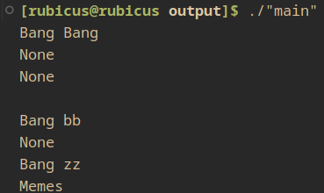Рисунок 1 - Тестирующая функция

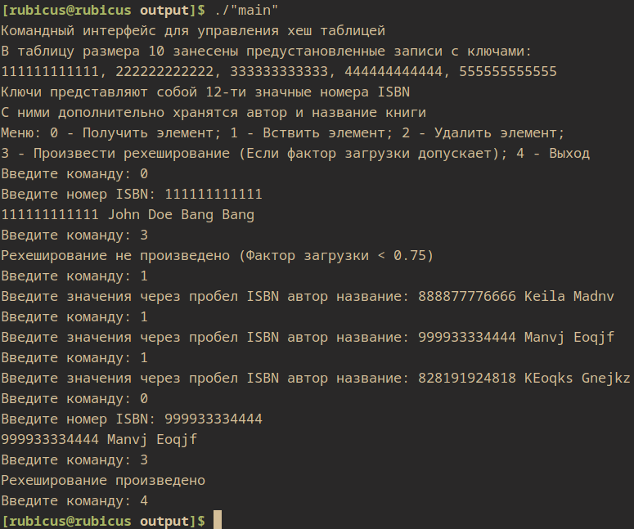Рисунок 2 - Пользовательский интерфейс

5 ВЫВОД
Были освоены приёмы по реализации и применения алгоритмов хеширования для создания хеш-таблиц с применением алгоритма цепного хеширования.

6 ИНФОРМАЦИОННЫЕ ИСТОЧНИКИ
1. Структуры и алгоритмы обработки данных (часть 2): Лекционные материалы / Рысин М. Л. МИРЭА — Российский технологический университет, 2022/23. – 82 с.

